2023~2024(2)
《Windows程序设计》期末考查
作品设计文档

姓名：
学号：
班级：
指导教师：
日期：

自选考查题目： 俄罗斯方块
一、题目要求
- 程序背景
俄罗斯方块是一款经典的电子拼图游戏，玩家需要不断调整下落的方块的位置和方向，使它们在底部拼成完整的一行或多行，随即这些行会消失并得分。该游戏自1984年由苏联科学家阿列克谢·帕基特诺夫发明以来，已经变得非常流行，并且被开发出多种变体和版本。本项目旨在开发一个基于Windows桌面平台的俄罗斯方块游戏，该游戏将通过GDI进行图形渲染，支持基本的游戏操作和视觉效果。
- 程序意义
开发此俄罗斯方块游戏不仅提供了一个娱乐和休闲的平台，而且也是理解和学习计算机图形学、游戏设计、事件驱动编程和界面设计等多个计算机科学领域的实用案例。此外，通过这种方式，开发者可以获得关于Windows API的深入了解和实践经验，特别是在图形输出和用户界面交互方面。
- 相关功能介绍
1.基本游戏操作：玩家可以使用键盘控制方块移动（左、右、下）、旋转以及直接下落。这些操作需要实时响应，确保游戏体验的流畅性和反应速度。
2.图形渲染：使用Windows GDI进行图形渲染，实现方块的视觉呈现。GDI提供了一系列的绘图工具，如画笔、画刷等，可以用来绘制复杂的图形和处理窗口消息。
3.游戏状态管理：游戏具有多个状态，如开始屏幕、游戏进行中、游戏暂停和游戏结束。各状态之间的转换需要通过事件触发和处理来实现。
4.分数和级别系统：随着游戏的进行，玩家完成的行越多，获得的分数也越高。游戏的难度随着级别的提升而增加，这通过加快方块下落的速度来实现。

二、程序的设计
本程序是一个基于Windows桌面环境的俄罗斯方块游戏。它由三个主要的组件构成：主控制模块（Main.cpp），游戏逻辑模块（Tetris.cpp），和图形绘制接口模块（Gdi.cpp）。这些模块相互作用，以提供游戏的全部功能，包括用户交互、游戏状态管理、图形显示和输入处理。
- 主控制模块：负责程序的初始化，窗口创建，消息循环的处理，以及启动游戏线程。（包括课堂上给的程序框架）
- 游戏逻辑模块：处理游戏的核心逻辑，如形状的生成、移动、旋转，以及行的清除和得分计算。
- 图形绘制接口模块：提供基础的图形绘制功能，如画点、画线、画形状等，并管理画面的更新。（双缓冲技术的实现）

代码框架如下图所示。
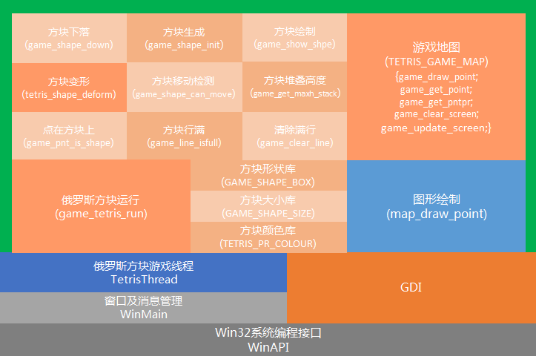
下面简单介绍几个数据结构：
1.游戏点（game_point_t）：
用于表示游戏中的最小单位，包含坐标（x, y）和颜色属性。

2.游戏形状（game_shape_t）：
表示游戏中可操作的形状，包含形状的索引和一个游戏点作为形状在游戏区域的参考点。

3.属性枚举（game_property_t）：
用于定义不同形状的属性，如颜色和类型。

4.游戏地图（game_map_t）：
二维数组，用于存储和管理整个游戏屏幕的状态，包括每个点的颜色和属性。

5.控制结构（game_ctrl_t）：
存储游戏的运行状态和调试标志。

由于该程序是用C风格的C++代码编写的，它主要基于结构体和全局函数而非类和对象。然而，如果将其概念化为面向对象的设计，可以描述如下类和它们的关系：
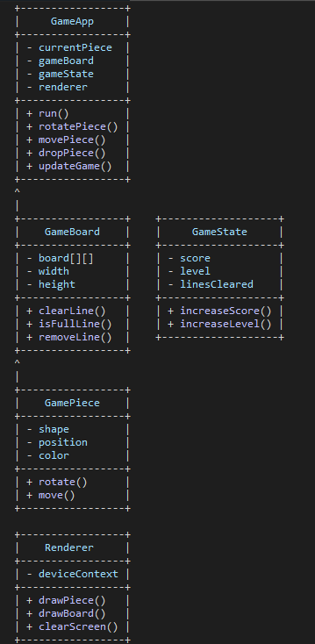
这些类将协同工作，实现游戏逻辑的封装和界面的分离，更好地组织代码和提高可维护性。

三、程序的实现过程
1. 在main.cpp中,应用课堂上给的程序框架，创建应用窗口,并初始化一些系统资源,然后初始化gdi,初始化俄罗斯方块游戏。
- LRESULT CALLBACK WndProc(HWND hWnd, UINT message, WPARAM wParam, LPARAM lParam)
- {
- int wmId;
- PAINTSTRUCT ps;
- HDC hdc;
- switch (message)
- {
- //case WM_CREATE:
- // break;
- case WM_COMMAND:
- {
- wmId = LOWORD(wParam);
- // 分析菜单选择:
- switch (wmId)
- {
- /*......*/
- case IDM_ADDSPEED://加速
- tetris_add_speed();
- break;
- case IDM_SUBSPEED://减速
- tetris_sub_speed();
- break;
- case IDM_TETRISFIRE://变形
- tetris_shape_deform();
- break;
- /*......*/
- default:
- return DefWindowProc(hWnd, message, wParam, lParam);
- }
- }
- break;
- case WM_PAINT:
- {
- hdc = BeginPaint(hWnd, &ps);
- gdi_update();
- EndPaint(hWnd, &ps);
- }
- break;
- case WM_DESTROY:
- gdi_dinit();
- DebugClose();
- PostQuitMessage(0);
- break;
- case WM_KEYDOWN:
- switch (wParam)
- {
- /*......*/
- case VK_DOWN://下
- tetris_shape_move(DR_DOWN);
- break;
- case VK_LEFT://左
- tetris_shape_move(DR_LEFT);
- break;
- case VK_RIGHT://右
- tetris_shape_move(DR_RIGHT);
- break;
- case VK_RETURN://回车键变形
- tetris_shape_deform();
- break;
- /*......*/
- default:
- break;
- }
- break;
- //case WM_CHAR:
- // break;
- default:
- return DefWindowProc(hWnd, message, wParam, lParam);
- }
- return 0;
- }
以上为按键控制加速、减速、下落、暂停以及菜单的部分代码。

2.在gdi.cpp中,对系统的HDC及绘图接口进行了一次封装,使用WIN32系统提供的绘图接口来实现我们自己的图形绘制API.这里使用到了双缓冲技术。

int gdi_init(HWND hWnd)
{
hGdiWnd = hWnd;
hdc = GetDC(hGdiWnd);
mdc = CreateCompatibleDC(hdc);
GetClientRect(hGdiWnd, &hGdiWndRect);

int hGdiWndWidth = hGdiWndRect.right - hGdiWndRect.left;
int hGdiWndHeight = hGdiWndRect.bottom - hGdiWndRect.top;

mGdiBmp = CreateCompatibleBitmap(hdc, hGdiWndWidth, hGdiWndHeight);
mGdiBmpOld = static_cast<HBITMAP>(SelectObject(mdc, mGdiBmp));

return OK;
}

int gdi_dinit(void)
{
DeleteObject(mGdiBmp);
SelectObject(mdc, mGdiBmpOld); // 恢复原始位图
DeleteDC(mdc);
ReleaseDC(hGdiWnd, hdc);

if (hBackgroundBmp)
{
DeleteObject(hBackgroundBmp);
}

if (hStartScreenBmp)
{
DeleteObject(hStartScreenBmp);
}

return OK;
}

int gdi_update(void)
{
int hGdiWndWidth = 0;//窗口客户区宽度
int hGdiWndHeight = 0;//窗口客户区高度
hGdiWndWidth = hGdiWndRect.right - hGdiWndRect.left;
hGdiWndHeight = hGdiWndRect.bottom - hGdiWndRect.top;
//把软件设备上的内容拷贝到硬件设备上
BitBlt(hdc, 0, 0, hGdiWndWidth, hGdiWndHeight, mdc, 0, 0, SRCCOPY);

DEBUG_LOG("hGdiWndWidth[%d], hGdiWndHeight[%d]\r\n", hGdiWndWidth, hGdiWndHeight);

return OK;
}

void gdi_set_background_image(const TCHAR* imagePath)
{
if (hBackgroundBmp)
{
DeleteObject(hBackgroundBmp);
}

hBackgroundBmp = (HBITMAP)LoadImage(NULL, imagePath, IMAGE_BITMAP, 0, 0, LR_LOADFROMFILE);
}

void gdi_set_start_screen_image(const TCHAR* imagePath)
{
if (hStartScreenBmp)
{
DeleteObject(hStartScreenBmp);
}

hStartScreenBmp = (HBITMAP)LoadImage(NULL, imagePath, IMAGE_BITMAP, 0, 0, LR_LOADFROMFILE);
}

void gdi_show_start_screen(void)
{
gdi_clear(GDI_RGB_BACKGROUND);
gdi_textout(50, 50, 24, GDI_RGB_RED, GDI_TMODE_BOLD, TEXT("Press any key to start..."));
gdi_update();
}

以上为小dc（mdc）和大dc（hdc）实现双缓冲即使的部分代码

3.在Tetris.cpp文件中，是游戏逻辑实现的代码。
方块形状库
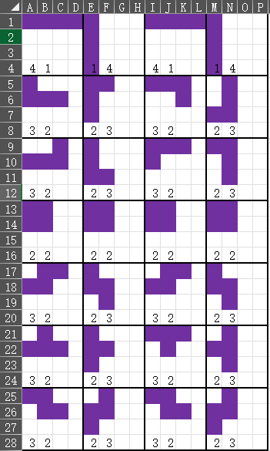

如上图所示，对于俄罗斯方块游戏，存在七种基本形状，每种形状都可以进行四次旋转变换，总共产生28种可能的形状配置（包括重复的）。每种形状由4个小方块构成，这些小方块可以放置在一个4x4的矩阵内。为了简化形状的处理，可以将这28种形状的小方块的相对位置存储在一个二维数组 GAME_SHAPE_BOX 中。另外，使用一个数组 GAME_SHAPE_SIZE 来记录每种形状的最大长度和宽度，这有助于在游戏界面上正确地显示和处理每种形状。
代码实现如下：
game_point_t GAME_SHAPE_BOX[MAX_SHAPE_CNT][SHAPE_PNT_CNT] =
{
//I///
{ { 0, 0, TRUE }, { 1, 0, TRUE }, { 2, 0, TRUE }, { 3, 0, TRUE } },//I0
{ { 0, 0, TRUE }, { 0, 1, TRUE }, { 0, 2, TRUE }, { 0, 3, TRUE } },//I1
{ { 0, 0, TRUE }, { 1, 0, TRUE }, { 2, 0, TRUE }, { 3, 0, TRUE } },//I2
{ { 0, 0, TRUE }, { 0, 1, TRUE }, { 0, 2, TRUE }, { 0, 3, TRUE } }, //I3
///J///
{ { 0, 0, TRUE }, { 0, 1, TRUE }, { 1, 1, TRUE }, { 2, 1, TRUE } },//J0
{ { 0, 0, TRUE }, { 1, 0, TRUE }, { 0, 1, TRUE }, { 0, 2, TRUE } },//J1
{ { 0, 0, TRUE }, { 1, 0, TRUE }, { 2, 0, TRUE }, { 2, 1, TRUE } },//J2
{ { 1, 0, TRUE }, { 1, 1, TRUE }, { 0, 2, TRUE }, { 1, 2, TRUE } }, //J3
///L///
{ { 2, 0, TRUE }, { 0, 1, TRUE }, { 1, 1, TRUE }, { 2, 1, TRUE } },//L0
{ { 0, 0, TRUE }, { 0, 1, TRUE }, { 0, 2, TRUE }, { 1, 2, TRUE } },//L1
{ { 0, 0, TRUE }, { 1, 0, TRUE }, { 2, 0, TRUE }, { 0, 1, TRUE } },//L2
{ { 0, 0, TRUE }, { 1, 0, TRUE }, { 1, 1, TRUE }, { 1, 2, TRUE } }, //L3
///O///
{ { 0, 0, TRUE }, { 1, 0, TRUE }, { 0, 1, TRUE }, { 1, 1, TRUE } },//O0
{ { 0, 0, TRUE }, { 1, 0, TRUE }, { 0, 1, TRUE }, { 1, 1, TRUE } },//O1
{ { 0, 0, TRUE }, { 1, 0, TRUE }, { 0, 1, TRUE }, { 1, 1, TRUE } },//O2
{ { 0, 0, TRUE }, { 1, 0, TRUE }, { 0, 1, TRUE }, { 1, 1, TRUE } }, //O3
///S
{ { 1, 0, TRUE }, { 2, 0, TRUE }, { 0, 1, TRUE }, { 1, 1, TRUE } },//S0
{ { 0, 0, TRUE }, { 0, 1, TRUE }, { 1, 1, TRUE }, { 1, 2, TRUE } },//S1
{ { 1, 0, TRUE }, { 2, 0, TRUE }, { 0, 1, TRUE }, { 1, 1, TRUE } },//S2
{ { 0, 0, TRUE }, { 0, 1, TRUE }, { 1, 1, TRUE }, { 1, 2, TRUE } }, //S3
///T
{ { 1, 0, TRUE }, { 0, 1, TRUE }, { 1, 1, TRUE }, { 2, 1, TRUE } },//T0
{ { 0, 0, TRUE }, { 0, 1, TRUE }, { 1, 1, TRUE }, { 0, 2, TRUE } },//T1
{ { 0, 0, TRUE }, { 1, 0, TRUE }, { 2, 0, TRUE }, { 1, 1, TRUE } },//T2
{ { 1, 0, TRUE }, { 0, 1, TRUE }, { 1, 1, TRUE }, { 1, 2, TRUE } }, //T3
///Z
{ { 0, 0, TRUE }, { 1, 0, TRUE }, { 1, 1, TRUE }, { 2, 1, TRUE } },//Z0
{ { 1, 0, TRUE }, { 0, 1, TRUE }, { 1, 1, TRUE }, { 0, 2, TRUE } },//Z1
{ { 0, 0, TRUE }, { 1, 0, TRUE }, { 1, 1, TRUE }, { 2, 1, TRUE } },//Z2
{ { 1, 0, TRUE }, { 0, 1, TRUE }, { 1, 1, TRUE }, { 0, 2, TRUE } } //Z3

};

int GAME_SHAPE_SIZE[MAX_SHAPE_CNT][2] =
{
{4, 1}, {1, 4}, {4, 1}, {1, 4}, //I
{3, 2}, {2, 3}, {3, 2}, {2, 3}, //J
{3, 2}, {2, 3}, {3, 2}, {2, 3}, //L
{2, 2}, {2, 2}, {2, 2}, {2, 2}, //O
{3, 2}, {2, 3}, {3, 2}, {2, 3}, //S
{3, 2}, {2, 3}, {3, 2}, {2, 3}, //T
{3, 2}, {2, 3}, {3, 2}, {2, 3} //Z
};

游戏地图系统
代码中使用了一个二维数组 TETRIS_GAME_MAP 来当作游戏地图,二维数组的大小就是屏幕的长度和宽度,游戏中的每一个方块(小格子)的信息都保存在地图中.游戏方块(小格子)绘制系统会把每一个方块(小格子)的信息写入到地图中.游戏图形绘制系统会把地图中的每一个方块(小格子)绘制到屏幕上。
通过这种方式，游戏的逻辑处理与界面渲染得以良好分离，从而方便进行游戏逻辑的更新和图形界面的优化，确保游戏的高效运行和良好用户体验。
代码实现如下：
//调用GDI绘制一个形状
int map_draw_point(int x, int y, int col, int pr)
{
#ifdef GAME_MIRROR_XY
int yt = 0;
#endif
if ((x < 0) || (x >= GAME_MAX_X) ||
(y < 0) || (y >= GAME_MAX_Y))
{
return RTN_ERR;
}

#ifdef GAME_MIRROR_XY
yt = y;
y = x * GAME_POINT_L;
x = yt * GAME_POINT_H;

x = ((GAME_MAX_Y - 1) - x);
#else
x = x * GAME_POINT_L;
y = y * GAME_POINT_H;
#endif

pr = ((pr >= PR_MAX) ? PR_NULL : ((pr <= PR_NULL) ? PR_NULL : pr));
if (col)
{
col = TETRIS_PR_COLOUR[pr];
}
else
{
col = TETRIS_PR_COLOUR[PR_NULL];
}

if (GAME_POINT_SIZE != 1) //画一个矩形代表缩放过后的点
{
gdi_rectangle(x, y, x + GAME_POINT_L - 1, y + GAME_POINT_H - 1, col, 1);
}
else//为了加快速度，宽度为1不缩放，直接画点
{
gdi_set_point(x, y, col);
}

return RTN_OK;
}

int game_draw_point(const game_point_t* const s_point)//往地图上添加一个形状，成功返回0，失败返回1
{
//pr属性用于控制显示的形状
int pr = PR_NULL;
int col = FALSE;
int x = 0, y = 0;

if (s_point == NULL)
return RTN_ERR;

x = s_point->x;
y = s_point->y;

if ((x < 0) || (x >= GAME_MAX_X) || (y < 0) || (y >= GAME_MAX_Y))
{
return RTN_ERR;
}

if (s_point->col != FALSE)
{
col = TRUE;
pr = s_point->col;
}
else
{
col = FALSE;
pr = PR_NULL;
}

pr = ((pr >= PR_MAX) ? PR_NULL : ((pr <= PR_NULL) ? PR_NULL : pr));

TETRIS_GAME_MAP[x][y].col = col;
TETRIS_GAME_MAP[x][y].pr = pr;

return RTN_OK;
}

int game_get_point(const game_point_t* const s_point)//获取地图上某个点的颜色，返回指定的点的颜色(1或0)
{
int x = 0, y = 0;
int col = 0, pr = 0;
int ret = PR_NULL;

if (s_point == RTN_NULL)
{
return RTN_ERR;
}

x = s_point->x;
y = s_point->y;

if ((x < 0) || (x >= GAME_MAX_X) ||
(y < 0) || (y >= GAME_MAX_Y))
{
return FALSE;
}

return TETRIS_GAME_MAP[x][y].col;
}

int game_get_pntpr(const game_point_t* const s_point)
{
int x = 0, y = 0;
int col = 0, pr = 0;
int ret = PR_NULL;

if (s_point == RTN_NULL)
{
return RTN_ERR;
}

x = s_point->x;
y = s_point->y;

if ((x < 0) || (x >= GAME_MAX_X) ||
(y < 0) || (y >= GAME_MAX_Y))
{
return PR_NULL;
}

return TETRIS_GAME_MAP[x][y].pr;
}

void game_clear_screen(int col)//指定颜色清除屏幕
{
int x = 0, y = 0;

for (x = 0; x < GAME_MAX_X; x++)
{
for (y = 0; y < GAME_MAX_Y; y++)
{
TETRIS_GAME_MAP[x][y].col = col;
TETRIS_GAME_MAP[x][y].pr = PR_NULL;
}
}
}

//把地图绘制到屏幕窗口上
int game_update_screen(void)
{
int x = 0, y = 0;

gdi_clear(TETRIS_PR_COLOUR[PR_NULL]);

for (x = 0; x < GAME_MAX_X; x++)
{
for (y = 0; y < GAME_MAX_Y; y++)
{
if(TETRIS_GAME_MAP[x][y].col) map_draw_point(x, y, TETRIS_GAME_MAP[x][y].col, TETRIS_GAME_MAP[x][y].pr);
}
}

gdi_update();
return RTN_OK;
}

方块绘制系统
游戏中的每一个方块,都会被写入到地图上,再由图形绘制系统绘制到屏幕上。
//显示一个shape
int game_show_shpe(game_shape_t* _shape)
{
int i = 0;
game_point_t shape_pnt;

for (i = 0; i < SHAPE_PNT_CNT; i++)
{
shape_pnt.x = (GAME_SHAPE_BOX[_shape->index][i]).x + (_shape->point).x;
shape_pnt.y = (GAME_SHAPE_BOX[_shape->index][i]).y + (_shape->point).y;
shape_pnt.col = (((_shape->index) / MAX_EXT_SHAPE_CNT) + 1);

if ((shape_pnt.x < 0) || (shape_pnt.x >= GAME_MAX_X) ||
(shape_pnt.y < 0) || (shape_pnt.y >= GAME_MAX_Y))
{
continue;
}

if (game_draw_point(&shape_pnt) != RTN_OK)
{
continue;
}
}

return RTN_OK;
}

//清除指定的shape
int game_clear_shpe(game_shape_t* _shape)
{
int i = 0;
game_point_t shape_pnt;

for (i = 0; i < SHAPE_PNT_CNT; i++)
{
shape_pnt.x = (GAME_SHAPE_BOX[_shape->index][i]).x + (_shape->point).x;
shape_pnt.y = (GAME_SHAPE_BOX[_shape->index][i]).y + (_shape->point).y;
shape_pnt.col = FALSE;

if ((shape_pnt.x < 0) || (shape_pnt.x >= GAME_MAX_X) ||
(shape_pnt.y < 0) || (shape_pnt.y >= GAME_MAX_Y))
{
continue;
}

if (game_draw_point(&shape_pnt) != RTN_OK)
{
continue;
}
}

return RTN_OK;
}

满行检测
通过遍历游戏地图的每一行，检查这一行中的所有格子是否都被方块填满。如果一行中的所有格子都不是空白，则判断该行为满行，并进行消除处理。这种方法能有效地识别并清除完整填满的行，为玩家获得分数并为新的方块腾出空间。
代码实现如下：
//清除指定行
int game_clear_line(int row)
{
int x = 0;
game_point_t pnt;

if ((row < 0) || (row >= GAME_MAX_Y))
{
return RTN_ERR;
}

pnt.y = row;
pnt.col = FALSE;

for (x = 0; x < GAME_MAX_X; x++)
{
pnt.x = x;

if (game_draw_point(&pnt) != RTN_OK)
{
continue;
}
}

return RTN_OK;
}

//判断某一行是不是已经满了,TRUE:已满, FALSE:未满
int game_line_isfull(int row)
{
int x = 0, row_cnt = 0;
game_point_t pnt;

if ((row < 0) || (row >= GAME_MAX_Y))
{
return FALSE;
}

pnt.y = row;
pnt.col = TRUE;

for (x = 0; x < GAME_MAX_X; x++)
{
pnt.x = x;

if (game_get_point(&pnt) == TRUE)
row_cnt++;
else
break;
}

DEBUG_LOG("");
return ((row_cnt == GAME_MAX_X) ? TRUE : FALSE);
}

方块移动检测
根据移动方向,把方块上的每一个小格子的坐标向对应方向上移动一次,再检测移动过后的小格子的坐标位置不在方块自身上,并且判断原来该位置是否已经有小格子,如果有,则不能再移动,如果没有,表示能够继续移动。
代码实现如下：
//判断指定的shape是否能够往左,往右,往下移动,TRUE:可以移动, FALSE:不可以移动
int game_shape_can_move(game_shape_t* shape, tetris_dir_t dir)
{
int i = 0, dx = 0, dy = 0;
game_point_t pnt_t = { 0 };

DEBUG_LOG("");

switch (dir)
{
case DR_DOWN:
dx = 0;
dy = 1;
break;

case DR_LEFT:
dx = -1;
dy = 0;
break;

case DR_RIGHT:
dx = 1;
dy = 0;
break;

default:
return FALSE;
}

for (i = 0; i < SHAPE_PNT_CNT; i++)
{
//遍历shape中的四个点
//shape的下一个点
pnt_t.x = (shape->point).x + (GAME_SHAPE_BOX[shape->index][i]).x + dx;
pnt_t.y = (shape->point).y + (GAME_SHAPE_BOX[shape->index][i]).y + dy;
pnt_t.col = (shape->point).col;

if ((pnt_t.x < 0) || (pnt_t.x >= GAME_MAX_X) ||
(pnt_t.y < 0) || (pnt_t.y >= GAME_MAX_Y))
{
return FALSE;
}

//如果shape的某个点的下一个点不是空的,并且这个点没在shape中,
//则表明已经没有下落的空间,否则可以下落
if ((game_get_point(&pnt_t) != FALSE) &&
(game_pnt_is_shape(&pnt_t, shape) != TRUE))
{
DEBUG_LOG("pnt_t,i=%d, x=%d,y=%d,col=%d\n", i, pnt_t.x, pnt_t.y, pnt_t.col);
return FALSE;
}
}

DEBUG_LOG("");

return TRUE;
}

//判断全局shape是否能够继续下移,如果不能直接显示,如果能则继续下移
int game_shape_down(game_shape_t* _shape)
{
if (_shape == NULL)
{
return RTN_ERR;
}

DEBUG_LOG("idx=%d,x=%d,y=%d,col=%d\n",
_shape->index, _shape->point.x,
_shape->point.y, _shape->point.col);

if (game_shape_can_move(_shape, DR_DOWN) != TRUE)
{
//已经没有下落空间,直接显示
DEBUG_LOG("game_shape_down FALSE\n");

game_show_shpe(_shape);//显示
return RTN_ERR;
}
else
{
//仍有下落空间,更新坐标后显示
game_clear_shpe(_shape);
_shape->point.y += 1;//坐标下移
game_show_shpe(_shape);
}

DEBUG_LOG("idx=%d,x=%d,y=%d,col=%d\n",
_shape->index, _shape->point.x,
_shape->point.y, _shape->point.col);

return RTN_OK;
}

方块变形
每个方块又四种形状变化.每变化一次,只需要改变该形状在形状库中的索引.变换形状之前先要判断该形状是否能够继续下移。
//全局shape变形
int tetris_shape_deform(void)
{
int shape_idx = 0;
if ((game_shape_can_move(&glGameShape, DR_DOWN) != TRUE))
{
//如果已经不能下落,则禁止变形
return RTN_ERR;
}

game_clear_shpe(&glGameShape);
shape_idx = glGameShape.index;

if ((glGameShape.index % 4) < (MAX_EXT_SHAPE_CNT - 1))
{
glGameShape.index += 1;
}
else
{
glGameShape.index = ((int)(glGameShape.index / 4) * 4);
}

game_show_shpe(&glGameShape);

if ((game_shape_can_move(&glGameShape, DR_DOWN) != TRUE))
{
//如果变形之后不能下落,则变形失败,还原
game_clear_shpe(&glGameShape);
glGameShape.index = shape_idx;
game_show_shpe(&glGameShape);
return RTN_ERR;
}
return RTN_OK;
}

四、程序的运行结果
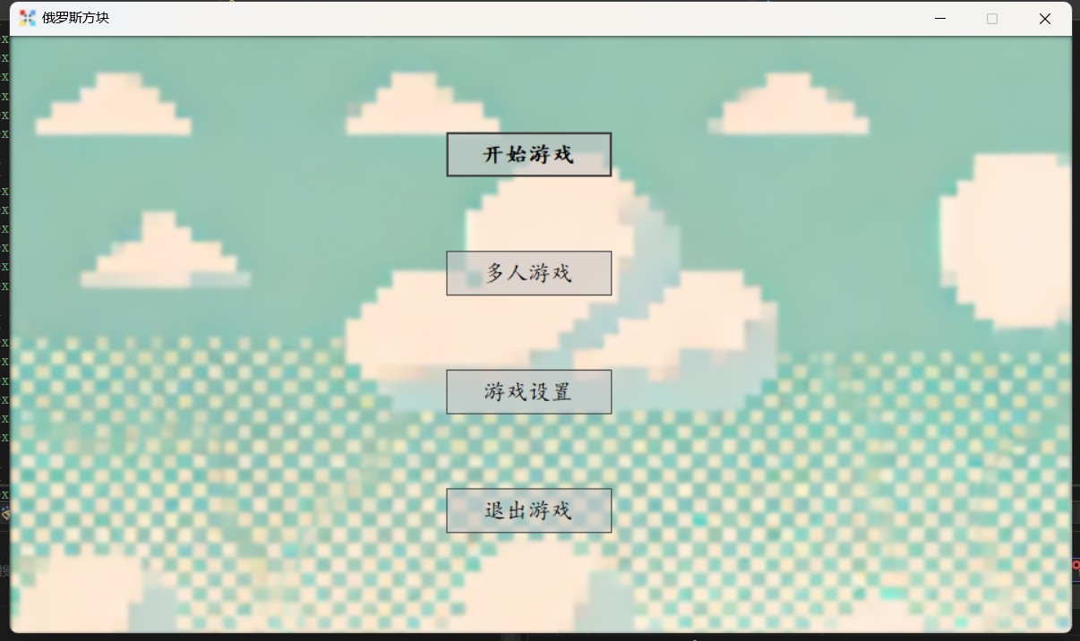
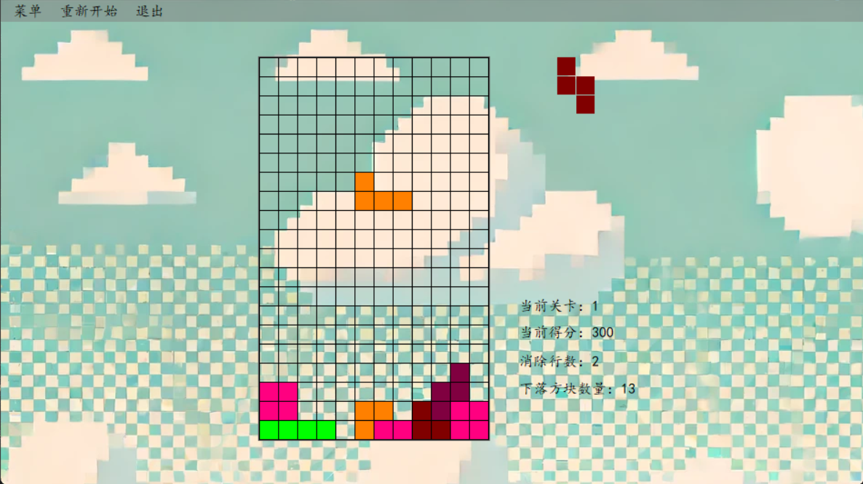

五、总结与心得
1.结构化编程： 项目中通过结构化的方法组织代码，定义了多个功能模块（如GDI图形接口、游戏逻辑处理、窗口处理等），这不仅使得代码更加清晰，也提高了代码的可重用性和可维护性。
2.图形用户界面开发： 通过使用Windows GDI深入学习了图形绘制、事件处理等关键技术。这包括了解如何操作窗口、绘制图形、响应用户输入等，为今后的图形界面设计打下了坚实的基础。
3.调试与优化： 在开发过程中，遇到了多种Bug，包括内存泄漏、资源未正确释放、逻辑错误等。通过调试工具和逻辑分析，逐一解决了这些问题。这个过程极大地锻炼了问题解决能力和调试技能。
4.算法实现： 在游戏逻辑的实现过程中，设计了方块旋转、行消除、得分计算等关键算法。这些算法的设计和优化不仅提升了游戏的性能，也提高了游戏的玩家体验。
5.用户体验关注： 项目开发过程中，需要不断调整界面布局和响应机制，确保游戏操作的直观和流畅。通过用户测试反馈，对游戏界面进行了多次迭代优化，使得游戏更加友好。

